上海市道路集装箱运输市场运行关键指标发布
（2024年1-8月）

此次发布关键指标包括：一是道路集装箱运输量，统计当月进出上海港区的道路集装箱运输量，反映道路集装箱运输业务需求；二是接单天数，统计当月本市集装箱运输车辆平均出车作业天数，反映企业车辆繁忙程度；三是运价指数，抽样调查上海市道路集装箱运输企业各线路的运输价格，形成道路集装箱运输价格指数，反映道路集装箱运输市场价格的走势。3个指标本年度具体走势如下：
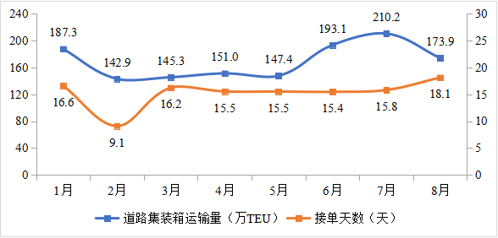
备注：2023年，本市道路集装箱运输量平均每月172.7万TEU，集装箱运输车辆平均每月接单14.3天。

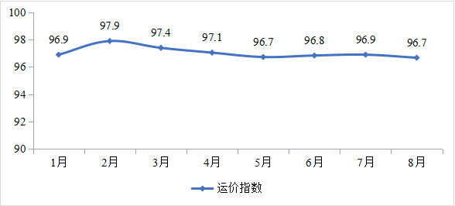
备注：运价指数是以2014年7月为100点的定基指数，运价指数落在区间[0,200]内；大于100表示与2014年7月相比运价上涨，数值越大表示运价越高；小于100表示与2014年7月相比运价下跌，数值越小表示运价越低。

风险提示：
一、近期本市道路集装箱运输市场运行平稳
现阶段本市道路集装箱运输市场运行关键指标显示市场运行平稳，但上升动力不足，市场需求有所放缓，请有意向进入本行业的企业或有意向增加运力的企业充分考虑市场风险。
二、远期道路集装箱运输发展趋势放缓
根据新一轮《上海港总体规划》，未来上海港将形成以水路为主、公路为辅、铁路为补的集疏运结构，大力发展水水中转，积极发展海铁联运，畅通公路集疏运。本市集装箱通过道路运输的比例或呈现逐步下降趋势。
三、注意防范物流领域贷款购车纠纷风险
目前行业存在部分网络平台、货运公司以“稳定货源”“月薪过万”“随时退车”“以租代购”等条件招聘货运司机，诱导司机贷款购买货运车辆以供“入职”使用。司机提车之后却遭遇接活难、退车难、退款难等情况，收入未达预期却背负大额债务，导致生活困难。在此提醒有意从事货运、物流等行业工作的从业人员，应审慎评估相关宣传内容，根据自身条件自主决定是否要贷款买车。求职或购车过程中遇到低门槛、高薪酬、承诺货源及收入、先交会员费或加盟费等情况时一定要提高警惕，仔细辨别真实性和可行性。不要轻信保底收入、无条件退车等口头承诺，避免陷入纠纷和陷阱。如果确需贷款，应通过正规金融机构、正规途径办理贷款业务，并审慎评估实际收入是否可覆盖贷款月供，以及在收入未达预期的情况下，是否有第二还款来源。

